第二章、采购需求

一、项目概述
为着力解决好城市建设中功能缺失，设施配套、管理水平不高问题，不断完善城市功能、提升城市品质、强化城市管理,展现自贸岗核心区的良好形象。根据《2023 年海口市城市综合提升项目清单》意见，现状海口市区部分护栏因交通事故破坏、使用年限较长等原因，存在不同程度损坏、丢失等情况，极大地影响城市形象，且给护栏的维护管理造成了极大的不便。为创建海口的城市的良好形象，市政府决定由交警支队牵头开展损坏护栏的更换建设工作。
二、项目建设内容
（一）对部分道路现状白色京式弯管护栏进行更换，确保道路隔离护栏的统一性。
1、将现状道路中间规格1100*3000mm的白色京式弯管护栏更换为1100*3150mm绿色景观式护栏。
2、将现状道路中间端头规格600*3000mm的白色京式弯管护栏更换为750*3150mm绿色景观式护栏。
（二）、完善部分现状缺失的道路隔离护栏。
1、对部分道路缺失的中间隔离进行完善，路段使用规格1100*3150mm绿色景观式护栏，端头使用规格750*3150mm绿色景观式护栏。
2、对部分路段缺失的机非隔离护栏进行完善，使用规格750*3150mm绿色景观式护栏。
三、项目工程量
（一）拆除、运输现状道路规格1100*3000mm的白色京式弯管护栏34730米；规格600*3000mm的白色京式弯管护栏39396米；
（二）新建规格1100*3150mm绿色景观式护栏37310米（其中34730米是在原白色京式弯管护栏拆除后新建绿色景观式护栏，2580米为现状道路新建），规格750*3150mm绿色景观式护栏39396米（全部为原白色京式弯管护栏拆除后新建绿色景观式护栏）。
项目工程量
内容 | 名称 | 规格 | 单位 | 数量 | 备注
一 | 产品内容
1 | 景观式护栏 | 规格：1100*3150mm  颜色：墨绿色 | 米 | 34370 | 见样图
2 | 景观式护栏 | 规格：750*3150mm  颜色：墨绿色 | 米 | 39396 | 见样图
二 | 拆除工程
1 | 白色京式弯管护栏 | 1100*3000mm | 米 | 34730
2 | 白色京式弯管护栏 | 600*3000mm | 米 | 39396
三 | 安装工程
1 | 景观式护栏 | 1100*3150mm | 米 | 37310
2 | 景观式护栏 | 750*3150mm | 米 | 39396
备注：景观式护栏材料要求及技术要求均需根据采购人的项目采购需求书的规格及材质说明来定制。

四、技术要求
（一）隔离护栏
1、高隔离护栏(规格1100*3150mm绿色景观式护栏)
样式:景观护栏
颜色:墨绿色
安装:此护栏为活动式，底座采用活动式铸铁底座，护栏预制好现场安装拼接底座:(400mmX300mmX150mm) 30kg，整体墨绿色，带有“公安”字样反光措施:立柱上下端各贴一圈微凌镜型V类黄色反光膜，立柱两侧的反光标为一体式焊接。
2、矮隔离护栏(规格750*3150mm绿色景观式护栏)
样式:景观护栏
颜色:墨绿色
安装:此护栏为活动式，底座采用活动式铸铁底座，护栏预制好现场安装拼接底座:(400mmX300mmX150mm) 30kg，整体墨绿色，带有“公安”字样反光措施:立柱上下端各贴一圈微凌镜型V类黄色反光膜，立柱两侧的反光标为一体式焊接。
（二）反光膜的质量保证要求
1、反光膜应平滑，光洁的外表面。
2、反光膜的色度性能，反光性能，抗冲击性能，耐盐雾腐蚀性能，耐溶剂性能，耐高低温性能，耐弯曲性能，收缩性能，附着性能必须达到GB/T18833-2012 中的测试要求。
3、反光膜使用V类，并提供不低于十年的逆反射系数保留值不得低于初始值的80%的质量担保。
- 在施工完成后，应提供检测设备和委派技术人员，协助业主进行反光性能的检测和质量验收。
（三）护栏的装配工艺要求
1、要采用防拆配件安装，安装螺丝要用304#不锈钢螺丝，且艺钢系列产品现场安装不需焊接，达到彻底防锈功能。
2、护栏的结构要符合国家规范要求。
（四）护栏材料要求
1、超长寿命：高镀锌铁弯管护栏采用聚酯彩色粉末涂层，二十道工艺流程的严格处理，使寿命确保20年以上；
2、高耐候、耐盐雾、耐是热性能：海口气候潮湿，护栏耐盐雾性和耐湿热性均符合国家标准；
3、抗冲击力强：护栏采用优质专业设计的高强度钢管制作而成，综合强度大于1500kg/m²；
4、镀锌层厚度应符合《金属覆盖层钢制制品镀锌技术要求及试验方法》（GB/T 13912-2002）的要求。
5、防腐层厚度应《钢管防腐措施检验方法》（GB/T 8923-1988）的要求。

五、护栏大样图
（一）规格1100*3150mm绿色景观式护栏

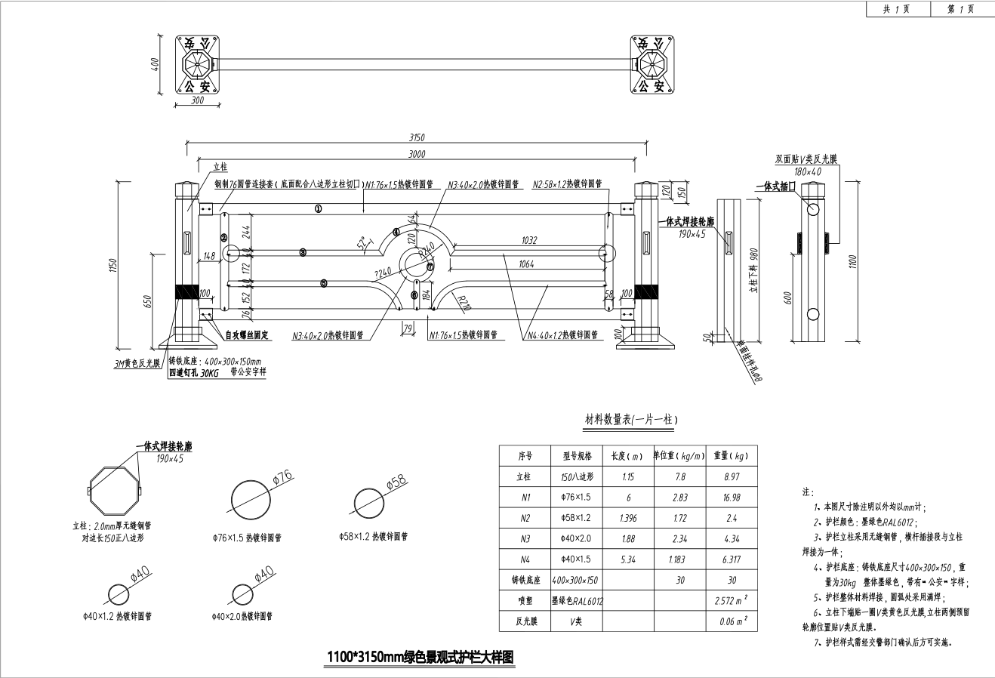

（二）规格750*3150mm绿色景观式护栏
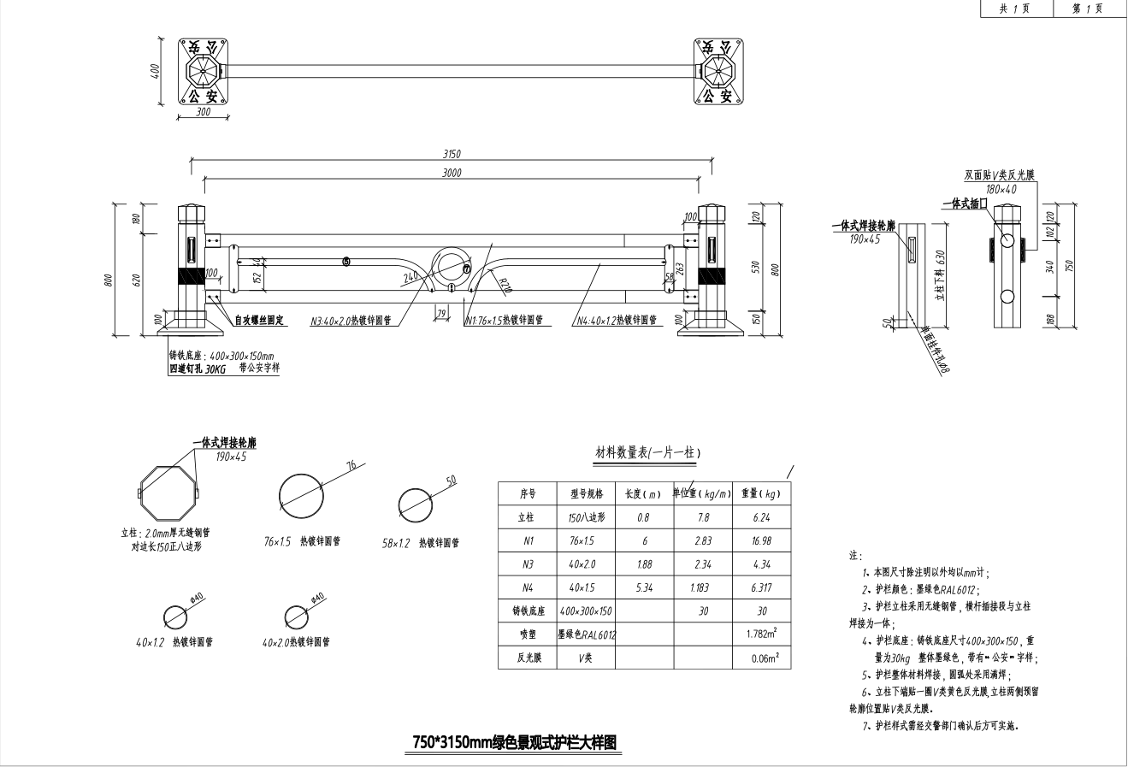

六、施工注意事项
1、所有设备应选用国家现行的技术先进的产品，不得采用淘汰的产品。
2、更换的破损护栏位置与原护栏位置相同。
3、其它未尽事宜按现行相关技术规范要求进行。
4、中标单位进场前应组织勘察现场，编制工作方案。
5、其它未尽事宜按相关技术规范要求进行。
七、项目完成时限
合同签订后20日内完成项目安装及验收工作。

